Картотека дидактических игр
по теме «Космос»

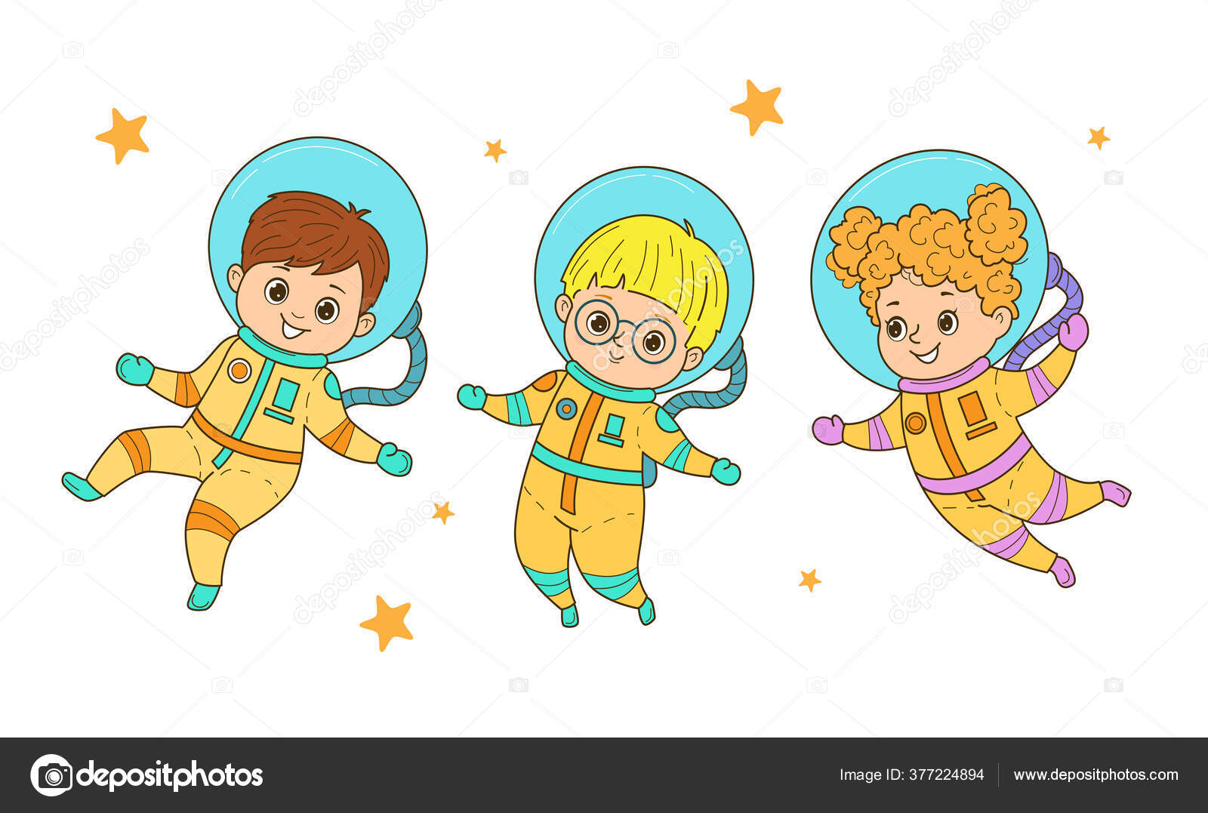
Выполнила воспитатель:
Немирова Ю. В.

МДОУ «Детский сад № 12»
г. Ярославль

- «Правильно расставь планеты»
Цель: учить детей называть и запоминать расположение планет Солнечной системы по мере их удаления от Солнца. Закрепить представление об их размерах и количестве в солнечной системе.
Материал: карточки с изображением Солнца (1) и планет Солнечной системы (2-9) по типу паззлов. На обратной стороне карточек указаны их порядковые номера от 1 до 9.
Ход игры. На первом этапе игры ребенок, с помощью взрослого, находит начальную картинку (Солнце), а затем из остальных картинок составляет целую полоску. Ребята помладше делают это, подбирая картинки, контуры которых совпадают (по типу паззлов). Ребята постарше последовательность расположения планет устанавливают по памяти. Чтобы проверить результаты, картинки переворачиваются.

- «Найди пару»
Цель: развивать умение соотносить схематическое изображение созвездий с картинками, символизирующими эти созвездия.
Материал: 12 карточек с изображением созвездий, 12 карточек с картинками, символизирующими эти созвездия (Лев, Кит, Рыбы, Большая Медведица, Орел, Лебедь, Дракон, Геркулес, Персей, Волопас, Кассиопея, Пегас).
Ход игры. Детям раздаются карточки с картинками, символизирующими созвездия. Необходимо подобрать к ним соответствующие созвездия. Затем можно усложнить задачу – ребенку нужно найти созвездие по памяти. Показываем картинку, потом ее прячем. Ребенок по памяти находит нужное созвездие.

- «Подбери пришельцу ракету»
Цель: продолжать формировать устойчивое представление о форме, цвете, размере, геометрических фигурах.
Материал: картинки с изображением пришельцев и ракет из геометрических фигур.
Ход игры. На листе бумаги изображены пришельцы из геометрических фигур и ракеты в форме этих же фигур. Нужно соеденить линией изображения ракеты и пришельца, состоящих из одинаковых геометрических фигур.

- «Мое созвездие»
Цель: знакомить детей с созвездиями, их названиями, формой. Развивать абстрактное мышление.
Материал: карта звездного неба, схемы 12 созвездий + Большая и Малая Медведица.
Ход игры. Детям раздаются схемы созвездий. Для начала они рассматривают карту звездного неба, находят необходимое созвездие по количеству и форме расположения ярких звезд. Затем ребята с помощью маркера прорисовывают создездия на своих схемах.
С помощью этой игры дети решают самые разные задачи: совершенствуют графические навыки, ориентируются на пространстве листа, изображают фигуры созвездий.

- «Найди тень»
Цель: учить детей зрительно анализировать картинки и находить нужные силуэты методом наложения. Развивать зрительное восприятие, логическое мышление, память, наблюдательность.
Материал: 20 карточек с картинками на тему «Космос», 20 карточек с изображением силуэтов.
Ход игры.
1 вариант. Воспитатель раздает детям карточки с картинками. Предлагает детям рассматреть их. Далее воспитатель показывает тень (черно-белую) какой-либо картинки. Дети должны найти среди имеющихся карточек ту, которая соответствует нужному силуэту и наложить тень на имеющуюся у него картинку.
2 вариант. На одной стороне стола раскладываются силуэты (тени) картинок, на другой – карточки с изображением картинок. Воспитатель предлагает детям разложить тени на соответствующие картинки.
3 вариант.На одной стороне стола раскладывабтся силуэты (тени) картинок, на другой – карточки с изображением картинок. Детям необходимо с помощью палочек соеденить тень с нужной картинкой.

- «Найди лишнее»
Цель: развивать логическое мышление. Развивать умение проводить классификацию, объединять предметы по какому-либо основному признаку. Развивать память.
Материал: наборы картинок с изображением различных предметов.
Ход игры.
Воспитатель: «Мы – космонвты, собираемся сесть в космический корабль для полета к дальним планетам. Перед тем, как отправиться в полет, космонавты долго тренируются на Земле, проходят разные испытания. Среди них есть испытания на сообразительность.Сейчас я хочу устроить такое истытание вам. У меня есть несколько наборов картинок (слов). Подумайте хорошо, что в данных наборах лишнее. Нужно быстро ответить и обосновать свой ответ.»
1 вариант (с опорой на наглядность). Воспитатель показывает детям набор из четырех картинок. Перед детьми ставится задача – найти лишний предмет, не укладывающийся в общую схему.
2 вариант (без опоры на наглядность). Воспитатель зачитывает детям наборы слов. Задача детей – найти в этом наборе лишнее слово, не укладывающееся в общую схему.
Предполагаемые наборы картинок (слов):
1.Солнце, Юпитер, Венера, Африка
2.Ракета, спутник, лодка, луноход
3.Комета, метеорит, звезда, глобус
4.Астронавт, астроном, астролог, космонавт
5.Меркурий, Венера, Большая Медведица, Марс
6.Звезда, галактика, созвездия, телескоп
7.Большая Медведица, Юпитер, Малая Медведица, Кассипея
8.Море, пустыня, океан, река
9.Овен, Близнецы, астролог, Рак
10.Равнины, горы, пустыня, океан
11.Смелый, храбрый, злой, отважный.

- «Планеты Солнечной системы»
Цель: уточнить названия планет Солнечеой Системы. Упражнять в назывании и запоминании планет: Меркурий, Венера, Земля, Марс, Юпитер, Сатурн, Уран, Нептун, Плутон. Развивать внимание и память.
Материал: набор карточек с изображением планет – по две карточки на одно изображение.
Ход игры. Игрок открывает сначала одну карточку, называет, что на ней нарисовано и показывает остальным. Затем открывает вторую карточку, тоже называет и показывает. Если карточки не совпадают – игрок кладет их на прежние места изображением вниз, а право хода переходит к следующему участнику. Если игрок откроет две одинаковые карточки, он забирает их себе, но прежде называет, какую планету выбрал, и делает еще один ход. Если игрок не назвал планету, он лишается хода. Когда непарные картинки возвращаются на место, все играющие стараются запомнить, где какая картинка лежит. В конце игры каждый игрок считает картинки парами. Ребенок, собравший больше всех картинок-парочек, выиграл.

- «Космос»
Цель: учить детей плоскостному моделированию по образцу. Развивать мышление, творческое воображение, память.
Материал: 12 карточек с изображением какого-нибудь предмета (ракета, солнце, инопланетянин и др.), геометрические фигуры разного цвета.
Ход игры.
1 вариант. Дети накладывают детали на образец.
2 вариант. Дети конструируют, глядя на образец.
3 вариант. Дети конструируют по памяти.
4 варант. Дети придумывают свои космичесике объекты.

- «Собери созвездие»
Цель: знакомить детей с созвездиями, их названиями, формой. Развивать абстрактное мышление.
Материал: кусочки фетра, карточки с рисунками созвездий (12 зодиакальных созвездий, Большая и Малая Медведица), маленькие звездочки.
Ход игры. Ребенок выбирает в качестве образца карточку и самостоятельно выкладывает на фетре созвездие из звездочек. Он сам определяет количество созвездий, которые будет выкладывать. Опыт показывает, что с особым удовольствием дети составляют со созвездие, под которым каждый из них родился.

- «Подбери словечко»
Цель: активизировать и расширить словать по теме «Космос». Развивать восприятие, память, логическое мышление.
Ход игры. У детей по одной звездочке и воспитатель просит подобрать к слову «звезда» родственное слово. Если дети затрудняются, допускаются наводящие фразы:
-человек, который считает звезды – звездочет,
-космический корабль, летящий к звездам – звездолет,
-скопление звезд на небе- созвездие,
-момент, когда звезды «падают» - звездопад,
-небо, на котором много звезд – звездное,
-небо, на котором нет звезд – беззвездное,
-бывает большая звезда, а бывает маленькая – звездочка.

